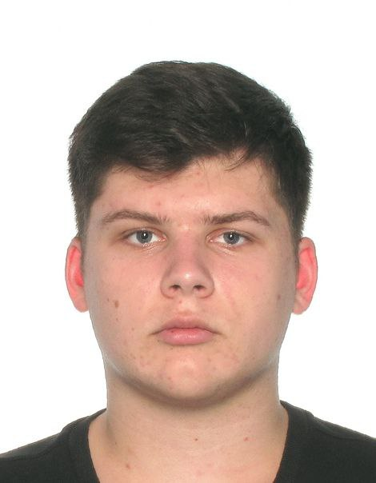 | ФИО: Катаев Ярослав Александрович  Дата рождения: 16.06.2004  Факультет: управление недвижимостью и права  Курс, группа: 3 курс, ю22 а  Форма обучения: очная  Направление подготовки: юриспруденция  Спортивное звание: -  Спортивный разряд: 2 взрослый  Приказ о зачислении № 02-08/55 от 19.08.2022

